**Звіт**

**до предмету «Системне програмування»**

Студента Київського Національного Університету ім. Тараса Шевченко

Пруніча Сергія Миколайовича

Факультет інформаційних технологій

Група МІТ-41



Лабораторна робота №7-8

**Тема:** ФАЙЛОВЕ ВВЕДЕННЯ-ВИВЕДЕННЯ

Завдання

1. Створити програму, яка виводить на екран усю ієрархічну структуру певної директорії (файли та папки).

2. Створити програму, що виконує пошук заданого файлу та виводить повну інформацію про місце розташування знайдених екземплярів.

3. Високий рівень. Створити програму з графічним інтерфейсом, яка б відтворювала основні можливості файлового менеджера.

Завдання 1:

Для цього завдання використаємо методи GetDirectories() та GetFiles(), за допомогою яких виведемо на екран всі каталоги та файли що містяться у наданій папці.

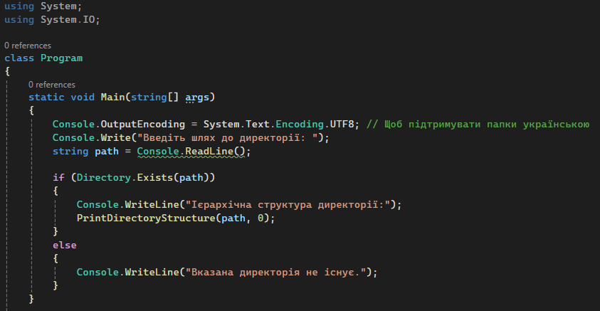

Зображення, що містить текст, знімок екрана, програмне забезпечення

Вміст, створений ШІ, може бути неправильним.

Зображення, що містить текст, знімок екрана, Шрифт

Вміст, створений ШІ, може бути неправильним.

Завдання 2:

Для цього завдання використаємо метод FileInfo за допомогою якого виведемо на екран інформацію про наданий файл.

Зображення, що містить текст, знімок екрана

Вміст, створений ШІ, може бути неправильним.

Зображення, що містить текст, знімок екрана, Шрифт

Вміст, створений ШІ, може бути неправильним.

Завдання 3:

У цьому завданні реалізуємо файловий провідник за допомогою вже використаних раніше методів. Файловий провідник може знаходити файли та директорії за наданим шляхом, виходити на один рівень вище за допомогою відповідної кнопки, а також створювати та видаляти файли в поточній директорії.

Зображення, що містить текст, знімок екрана, програмне забезпечення

Вміст, створений ШІ, може бути неправильним.Зображення, що містить текст, знімок екрана, програмне забезпечення

Вміст, створений ШІ, може бути неправильним.Зображення, що містить текст, знімок екрана, програмне забезпечення

Вміст, створений ШІ, може бути неправильним.Зображення, що містить текст, знімок екрана, програмне забезпечення

Вміст, створений ШІ, може бути неправильним.Зображення, що містить текст, знімок екрана, програмне забезпечення

Вміст, створений ШІ, може бути неправильним.

Зображення, що містить текст, знімок екрана, монітор, програмне забезпечення

Вміст, створений ШІ, може бути неправильним.

Зображення, що містить текст, знімок екрана, програмне забезпечення, Комп’ютерна піктограма

Вміст, створений ШІ, може бути неправильним.

Зображення, що містить текст, знімок екрана, програмне забезпечення, Комп’ютерна піктограма

Вміст, створений ШІ, може бути неправильним.

Зображення, що містить текст, знімок екрана, монітор, програмне забезпечення

Вміст, створений ШІ, може бути неправильним.

Висновок: упроцесі виконання лабораторної роботи було реалізовано три завдання, пов’язані з файловим введенням-виведенням. Було створено консольну програму, яка рекурсивно обходить задану директорію та виводить повну ієрархічну структуру папок і файлів з урахуванням рівнів вкладеності. Також реалізовано програму для пошуку заданого файлу за повним шляхом із виведенням інформації про його розмір, дату створення та атрибути. Крім того, створено файловий менеджер з графічним інтерфейсом на базі Windows Forms, який дозволяє переглядати вміст директорій, переходити між папками, відкривати файли, створювати нові та видаляти наявні елементи.